

Název školy: Základní škola a Mateřská škola Kladno, Norská 2633
Autor: Mgr. Kateřina Wernerová
Název materiálu: VY_52_INOVACE_ Pr.7.We.38_Ptaci_v_sadech_a_zahradach
Datum: 8. 10. 2013
Ročník: sedmý
Vzdělávací oblast: Člověk a příroda
Vzdělávací obor: Přírodopis
Název: Ptáci v sadech a zahradách
Číslo operačního programu: CZ.1.07/1.4.00/21.3489
Název projektu: UČÍME SE S RADOSTÍ

Anotace: Pracovní list lze využít k seznámení s běžnými druhy ptáků v našich sadech a zahradách, k určení důležitých znaků a způsobu života.

Klíčová slova: ptáci, krmítko

Ptáci v sadech a zahradách

1. V ovocných sadech žije mnoho druhů malých ptáků. Pojmenuj ptáky na obrázcích a do rámečku vyber správné informace z nabídky.

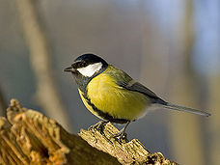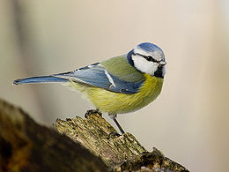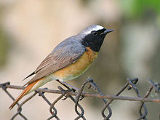
3
1
2
…………………………. ………………………… ………………………….

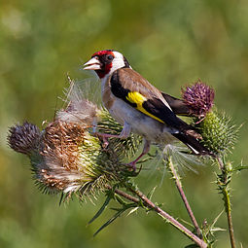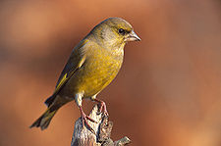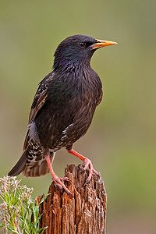
6
5
4
…………………………. ………………………… …………………………..

Nabídka informací:
- Náš nejpestřeji zbarvený pták, živí se semeny, v zimě zůstává.
- Hnízdí v dutinách stromů, sesbírá mnoho hmyzu, odlétá na zimu na jih. Sameček má jasně bílé čelo. Je ohrožen.
- Hnízdí v dutinách stromů nebo v budkách, v zimě využívá krmítka, má modré zabarvení hlavičky a křídel.
- Likviduje velké množství hmyzích škůdců, má černou hlavičku, v zimě létá na krmítka.
- Vydává poměrně hlučné zvuky, zpravidla stěhovavý, v létě škodí na ovoci v sadech.
- Je velký přibližně jako vrabec, samečci jsou nápadněji zelenošedě zbarveni než samičky, živí se převážně semeny a plody.

2. V zimě přilétá mnoho ptáků na krmítka. Napiš příklady alespoň pěti ptáků, které na krmítkách najdeme, a vysvětli, která potrava je pro ně do krmítek nejvhodnější a proč. Informace zapiš do rámečků.

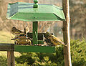

Řešení:
Náš nejpestřeji zbarvený pták, živí se semeny, v zimě zůstává - č. 4 stehlík obecný.
Hnízdí v dutinách stromů, sesbírá mnoho hmyzu, odlétá na zimu na jih. Sameček má jasně bílé čelo. Je ohrožen – č. 3 rehek zahradní
Hnízdí v dutinách stromů nebo v budkách, v zimě využívá krmítka, má modré zabarvení hlavičky a křídel – č. 2 sýkora modřinka
Likviduje velké množství hmyzích škůdců, má černou hlavičku, v zimě létá na krmítka – č. 1 sýkora koňadra
Vydává poměrně hlučné zvuky, zpravidla stěhovavý, v létě škodí na ovoci v sadech – č. 6 špaček obecný
Je velký přibližně jako vrabec, samečci jsou nápadněji zelenošedě zbarveni než samičky, živí se převážně semeny a plody – č. 5 zvonek zelený

Použité odkazy:
http://cs.wikipedia.org/wiki/Krm%C3%ADtko
http://cs.wikipedia.org/wiki/Zvonek_zelen%C3%BD
http://cs.wikipedia.org/wiki/Stehl%C3%ADk_obecn%C3%BD
http://cs.wikipedia.org/wiki/Rehek_zahradn%C3%AD
http://cs.wikipedia.org/wiki/S%C3%BDkora_mod%C5%99inka
http://cs.wikipedia.org/wiki/%C5%A0pa%C4%8Dek_obecn%C3%BD
http://cs.wikipedia.org/wiki/Soubor:Parus_major_m.jpg
http://cs.wikipedia.org/wiki/Soubor:Parus_caeruleus1.jpg
http://cs.wikipedia.org/wiki/Soubor:Phoenicurus_phoenicurus_male(ThKraft).jpg
http://cs.wikipedia.org/wiki/Soubor:European_Starling_2006.jpg
http://cs.wikipedia.org/wiki/Soubor:Carduelis_chloris_3_(Marek_Szczepanek).jpg
http://cs.wikipedia.org/wiki/Soubor:European_Goldfinch.jpg
http://cs.wikipedia.org/wiki/Soubor:Zvonek_1.jpg
KVASNIČKOVÁ D. a kolektiv, Ekologický přírodopis pro 7. ročník, FORTUNA 2004

